国际NFC 组织于2004年成立，目前国际手机、电信、智能卡大厂几乎都是会员，上海华虹于2007年底正式加入该组织，同年上海华虹积极展开NFC-SIM的市场调研及概念性产品的预研工作。在非接触移动支付产业化过程中，上海华虹积极推动并参与如下标准制定以及NFC-SIM芯片实际应用测试联调：08年下半年，上海华虹参与世博会手机票标准规范起草制度；09年2月，上海华虹牵头制定手机票测试规范及测试脚本；09年4月～5月，上海华虹非接触移动支付产品参与中国移动外系统联调测试及端到端业务功能测试。
目前上海华虹已具备了高端SIM卡芯片的设计技术, 以及相关产品的研发能力,2008年中完成以ARM SC100 32位CPU为核心内嵌384KB高可靠性Flash 3G高端SIM卡产品的量产投片，同年12月产品开始批量供货，在此高端产品的设计及量产基础上，上海华虹进行了大量非接移动支付市场和技术的调研及产品定义，并于2008年底完成国内第一颗高端NFC-SIM芯片的量产投片。图1为上海华虹设计高端NFC-SIM的系统结构框图。
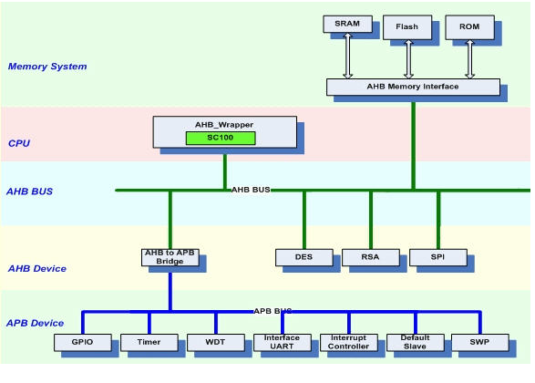
图1 NFC-SIM芯片系统架构
该芯片具有以下特点：
1) 全新的单线协议(SWP)IP设计实现，以支持最新的NFC移动支付架构，芯片实际测试SWP的传输速率为1.33Mbps；
2) 丰富的内部定时器,支持更高的SWP LDPU的传输速率；
3) 高安全设计；
4) 芯片在NFC系统馈电模式下应用的支持(低功耗设计和芯片架构设计支持)；
5) 低功耗设计；
6) 采用高性能、高可靠性嵌入式Flash(384KB Flash)及大量RAM同时满足JAVA运行的资源和速度要求。
7) 为加快系统的处理响应速度，有如下设计创新：将ARM中断改为向量中断，确保中断响应时间最短；硬件支持多级中断优先级嵌套；
8) 丰富的IO接口设计：SPI、GPIO、 7816, SWP；
9) 双芯片叠片封装；
10) 复杂的软件系统支持。
实现手机移动支付，手机SIM卡需采用专门NFC-SIM卡，在SIM卡中分出金融区域，用于银行金融应用。同时手机需要做相应的改造以支持NFC。持卡人获得支持NFC支付的手机和NFC-SIM卡后，通过手机远程激活金融区域，下载应用程序。完成激活后，SIM卡中的金融区域即具有芯片信用卡的功能。手机NFC方式支付时，与芯片信用卡非接触式支付相同。手机远程支付时，采用银行提供的WAP手机银行、短信手机银行模式。
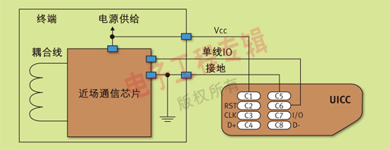
图2 近场通信芯片-UICC物理连接
支持近场通信的用户卡（NFC-SIM）通过C6管脚与近场通信芯片相连，以保证近场通信芯片与用户卡之间的通信，参见图2。非接触移动支付终端(支持NFC-SIM手机)的硬件结构如图3所示，由近场通信模块、无线通信模块、主控制器、SIM卡模块、输出、输入、存储、外部接口组成，移动台中的近场通信模块通过单线通信协议与SIM卡之间进行通信。
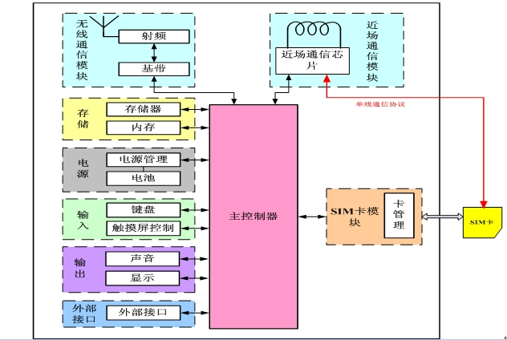
图3 近场通信移动台硬件结构
SIM卡存放用户密钥，存放用户的各种近场通信应用。其中：

1、 近场通信模块：实现近场通信三种工作模式，传输应用数据至SIM卡或主控制器；
2、 无线通信模块：完成移动台的通信功能，提供数据传输信道；

3、 主控制器：控制移动台中的各种应用，控制近场通信模块工作模式的转换；
4、 SIM卡模块：对SIM卡进行管理；
5、 输出：对文字和视频进行显示，播放声音；
6、 输入：外部信息的输入；
7、 存储：存储移动台运行过程中的信息，存放用户文件；
8、 外部接口：终端与外设的交互通道；
9、 电源模块：提供电源；
10、 单线通信协议：连接移动台中的近场通信芯片与SIM卡，通过此协议可以实现SIM卡中的非接触式应用； SIM卡需要提供一个管脚支持。

